Отчет по лабораторной работе №7.

Командная оболочка Midnight Commander

Данила Андреевич Стариков

Содержание

# 1 Цель работы

Освоение основных возможностей командной оболочки Midnight Commander. Приобретение навыков практической работы по просмотру каталогов и файлов; манипуляций с ними.

# 2 Выполнение лабораторной работы

## 2.1 Заданиe по mc

1. Изучили информацию о mc, вызвав в командной строке man mc (Рис. 1).

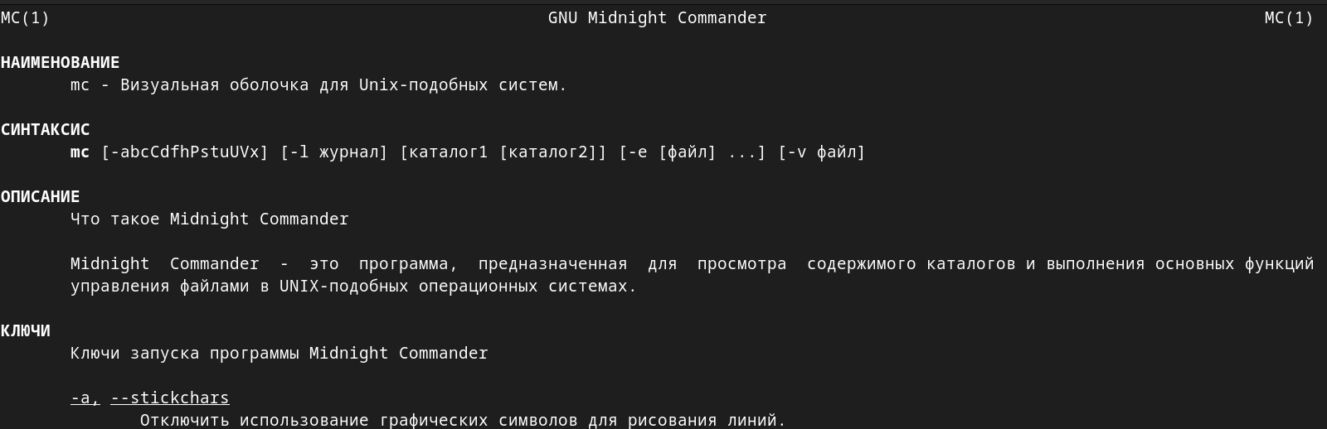

Рис. 1: Man по команде mc.

1. Запустили из командной строки mc, изучите его структуру и меню (Рис. 2).

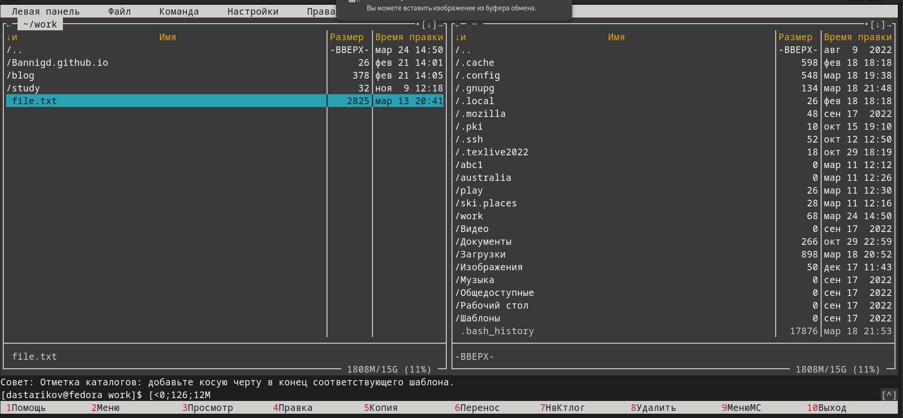

Рис. 2: Рабочее пространство mc.

1. Выполнили несколько операций в mc, используя управляющие клавиши (операции с панелями; выделение/отмена выделения файлов, копирование/перемещение файлов, получение информации о размере и правах доступа на файлы и/или каталоги и т.п.) (Рис. 3, 4):

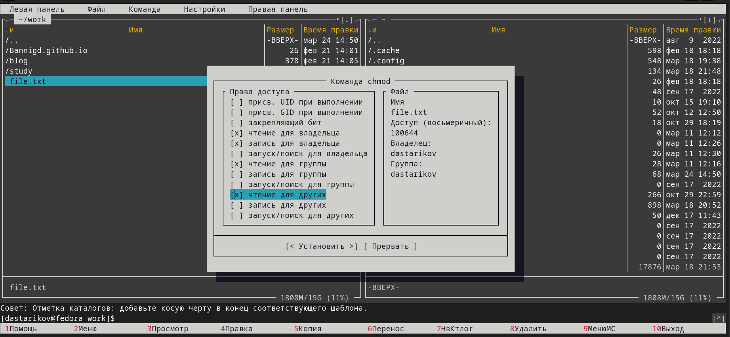

Рис. 3: Получение информации о правах доступа к файлу.

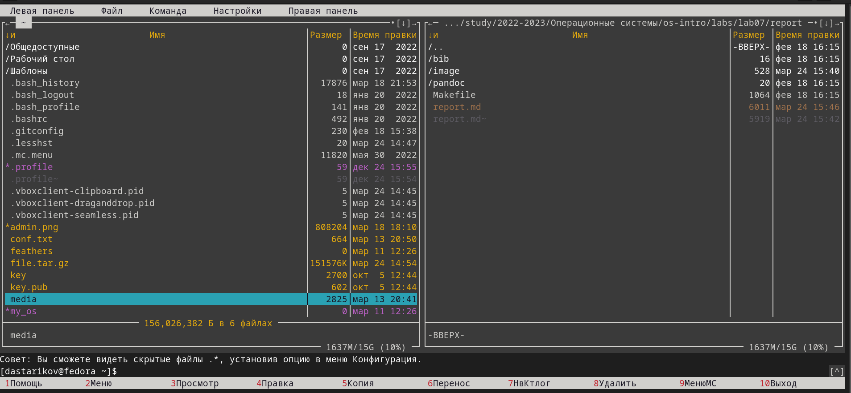

Рис. 4: Выделение нескольких файлов.

1. Выполнили основные команды меню левой (или правой) панели (Рис. 5).

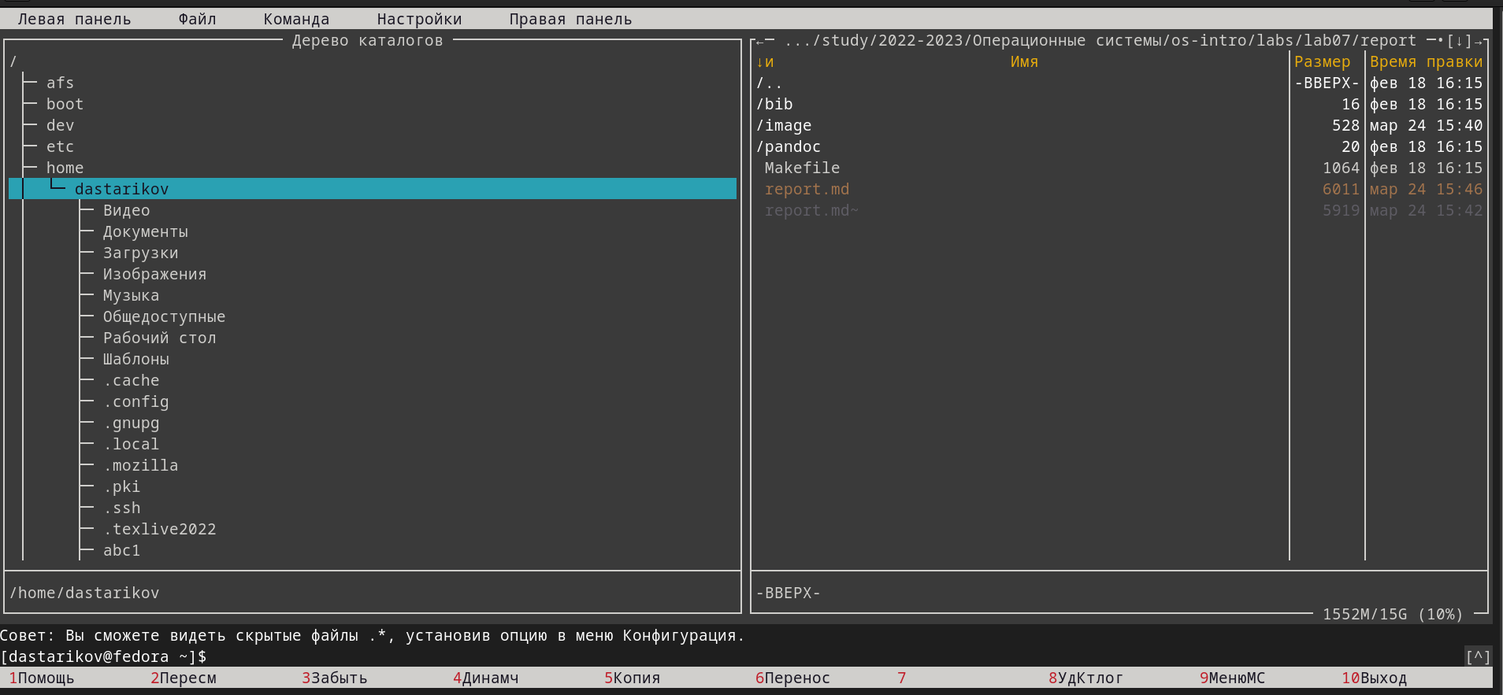

Рис. 5: Команда меню “Левая панель”.

1. Используя возможности подменю ***Файл***, выполнили:

* просмотр содержимого текстового файла (Рис. 6);

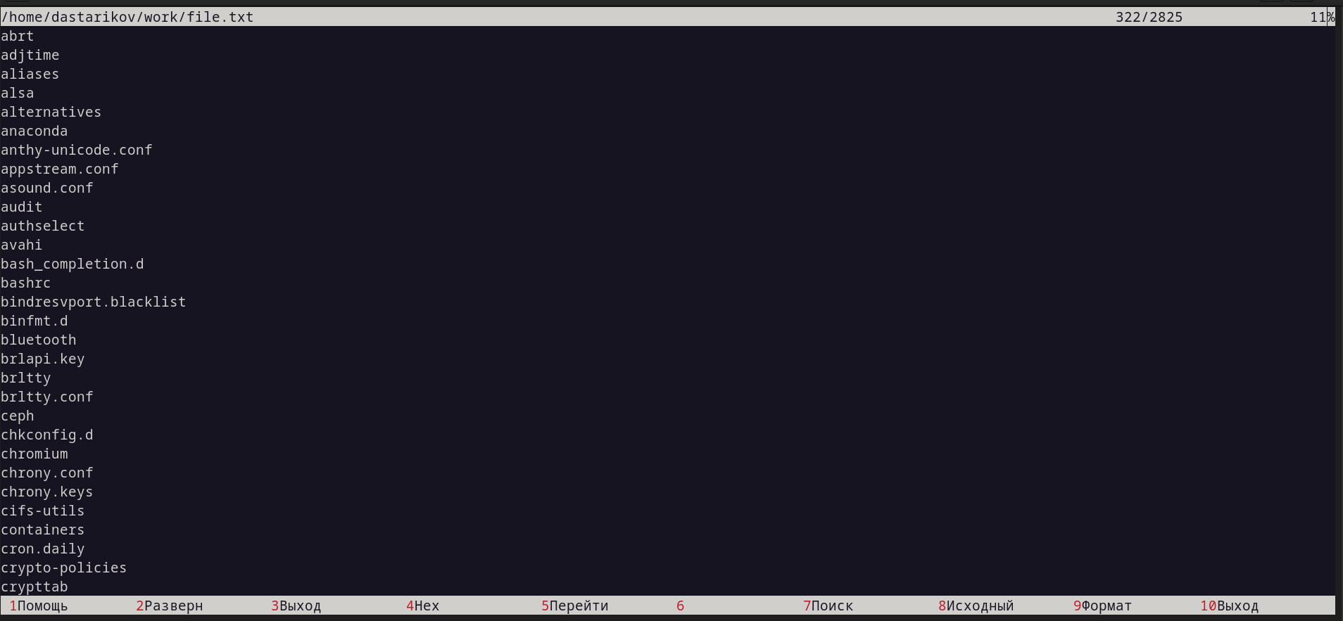

Рис. 6: Просмотр содержимого файла.

* редактирование содержимого текстового файла (без сохранения результатов редактирования) (Рис. 7);

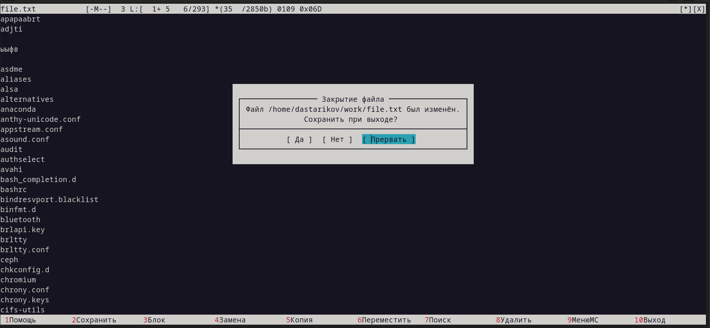

Рис. 7: Редактирование файла.

* создание каталога (Рис. 8);

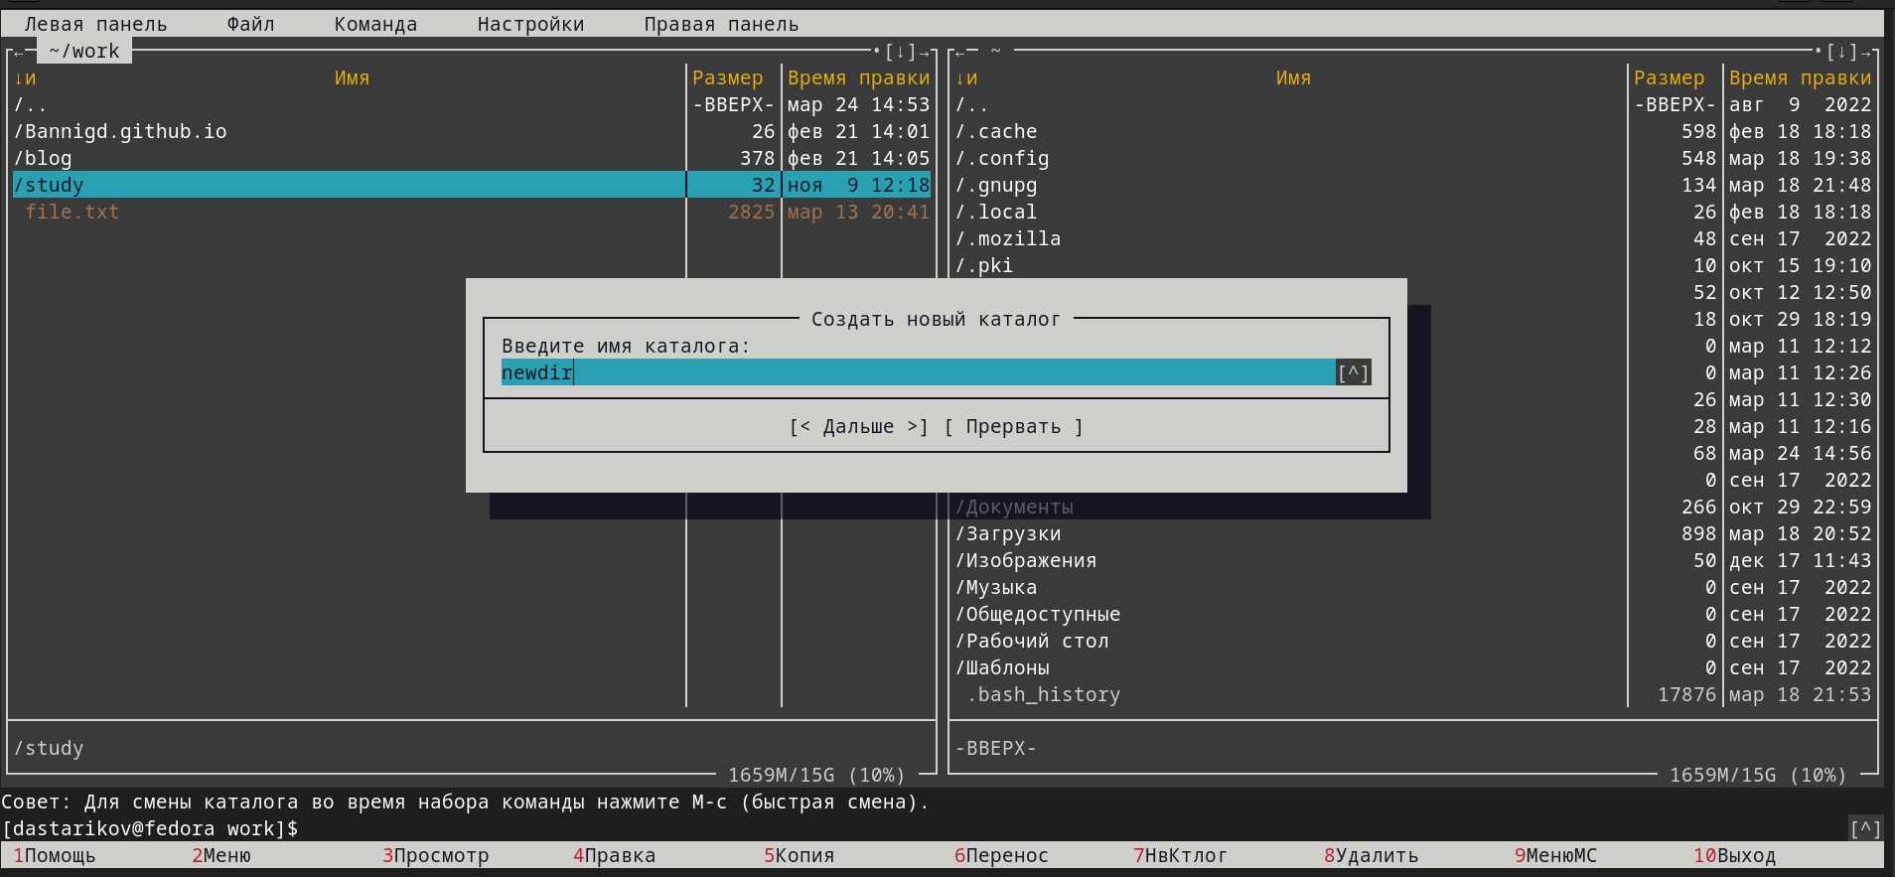

Рис. 8: Создание каталога.

* копирование в файлов в созданный каталог (Рис. 9).

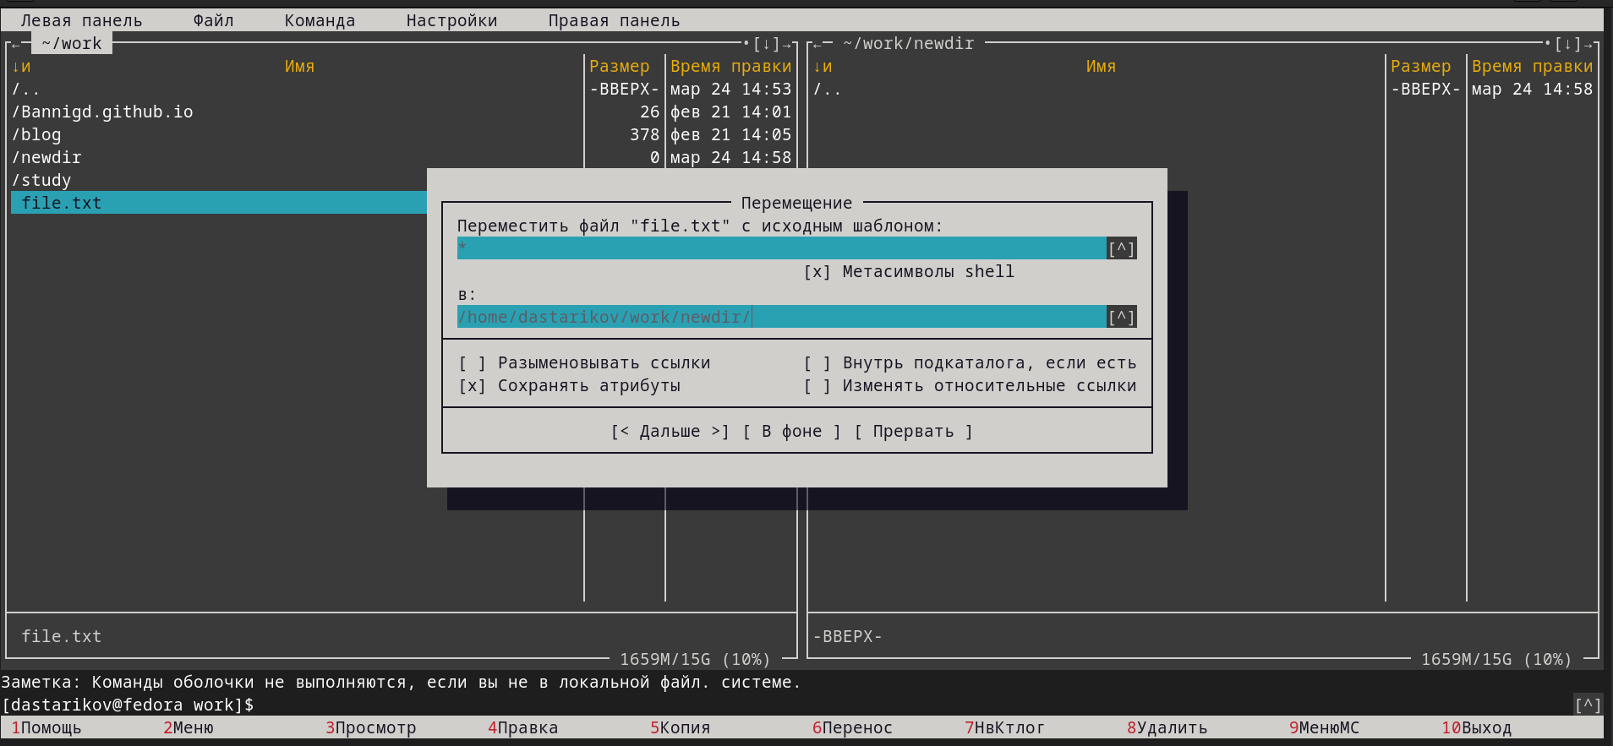

Рис. 9: Копирование файла в созданный каталог.

1. С помощью соответствующих средств подменю ***Команда*** осуществили:

* поиск в файловой системе файла с заданными условиями (имя файла: *.md, нутри содержит: Стариков) (Рис. 10 и 11);

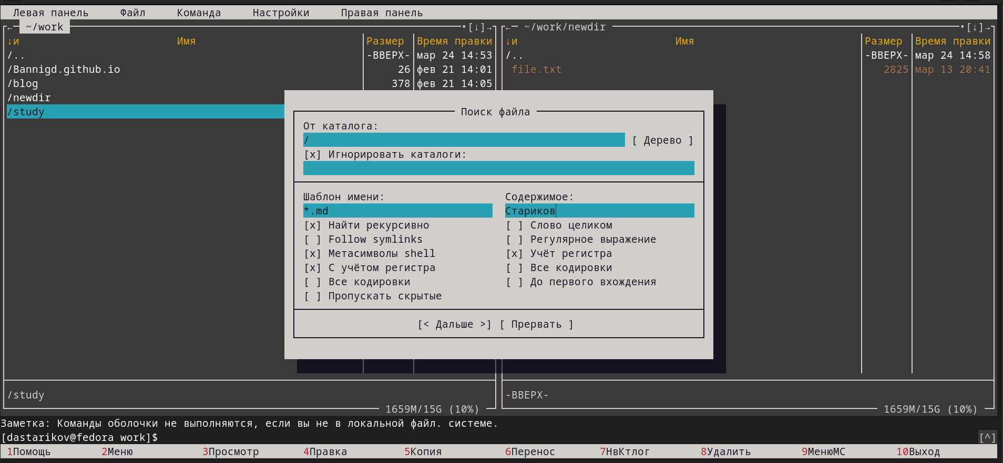

Рис. 10: Меню “поиск файла”.

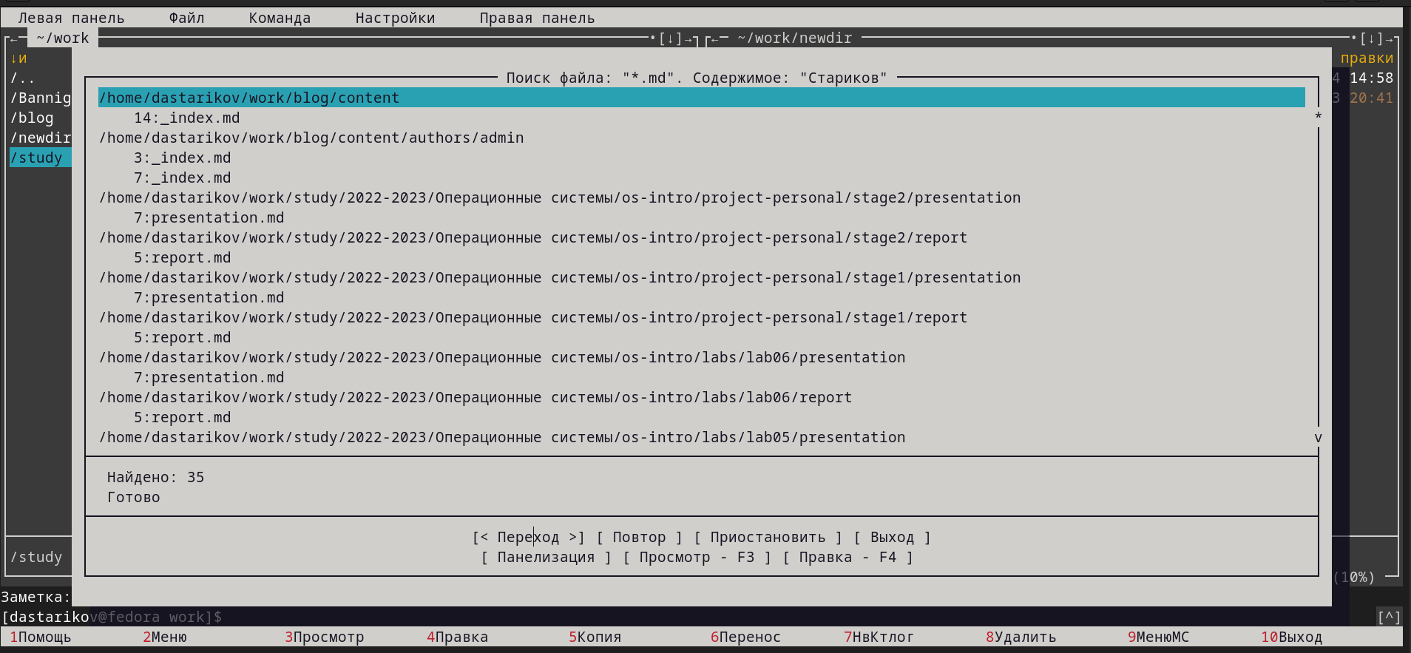

Рис. 11: Найденные файлы.

* выбор и повторение одной из предыдущих команд (Рис. 12);

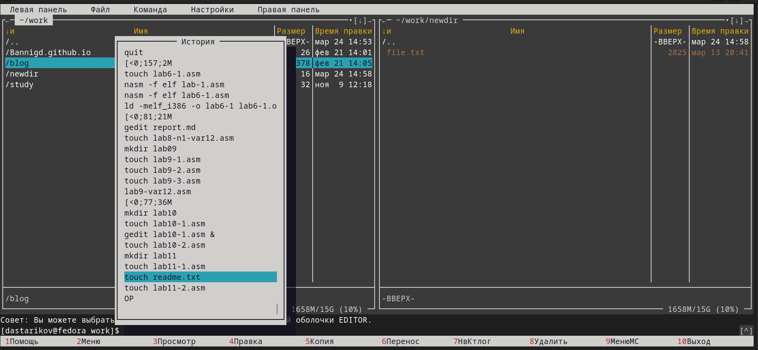

Рис. 12: Список ранее использованных команд.

* переход в домашний каталог (Рис. 13);

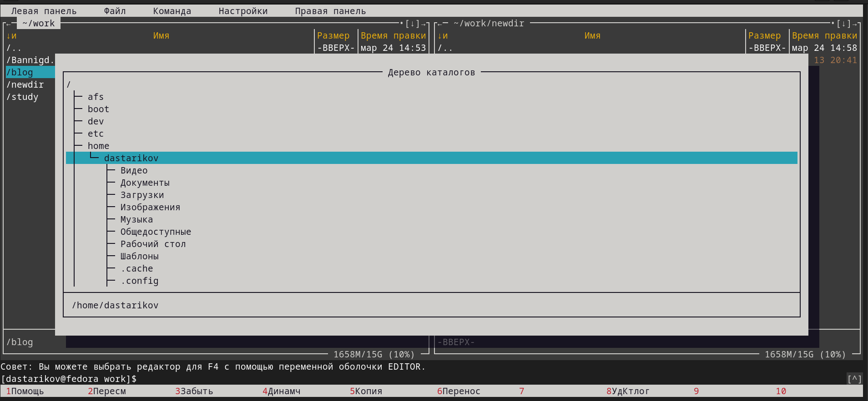

Рис. 13: Дерево каталогов.

* анализ файла меню и файла расширений (Рис. 14 и 15).

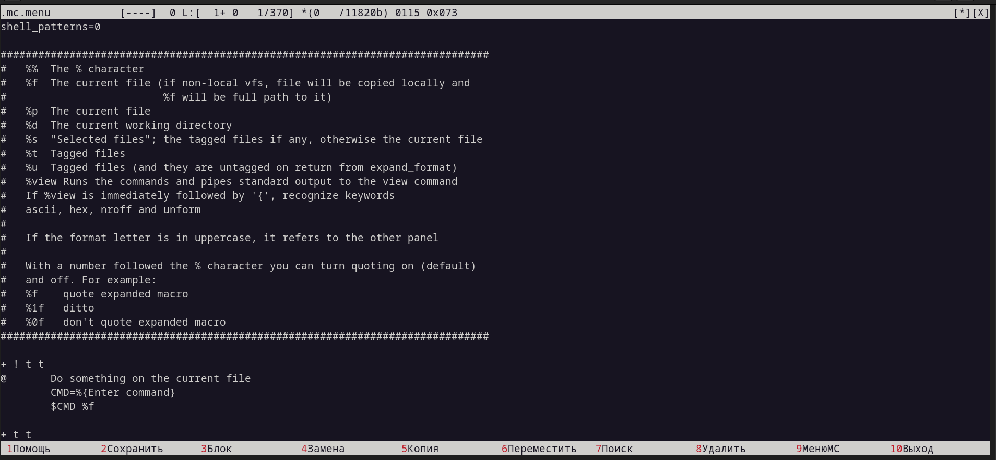

Рис. 14: Файл настройки меню.

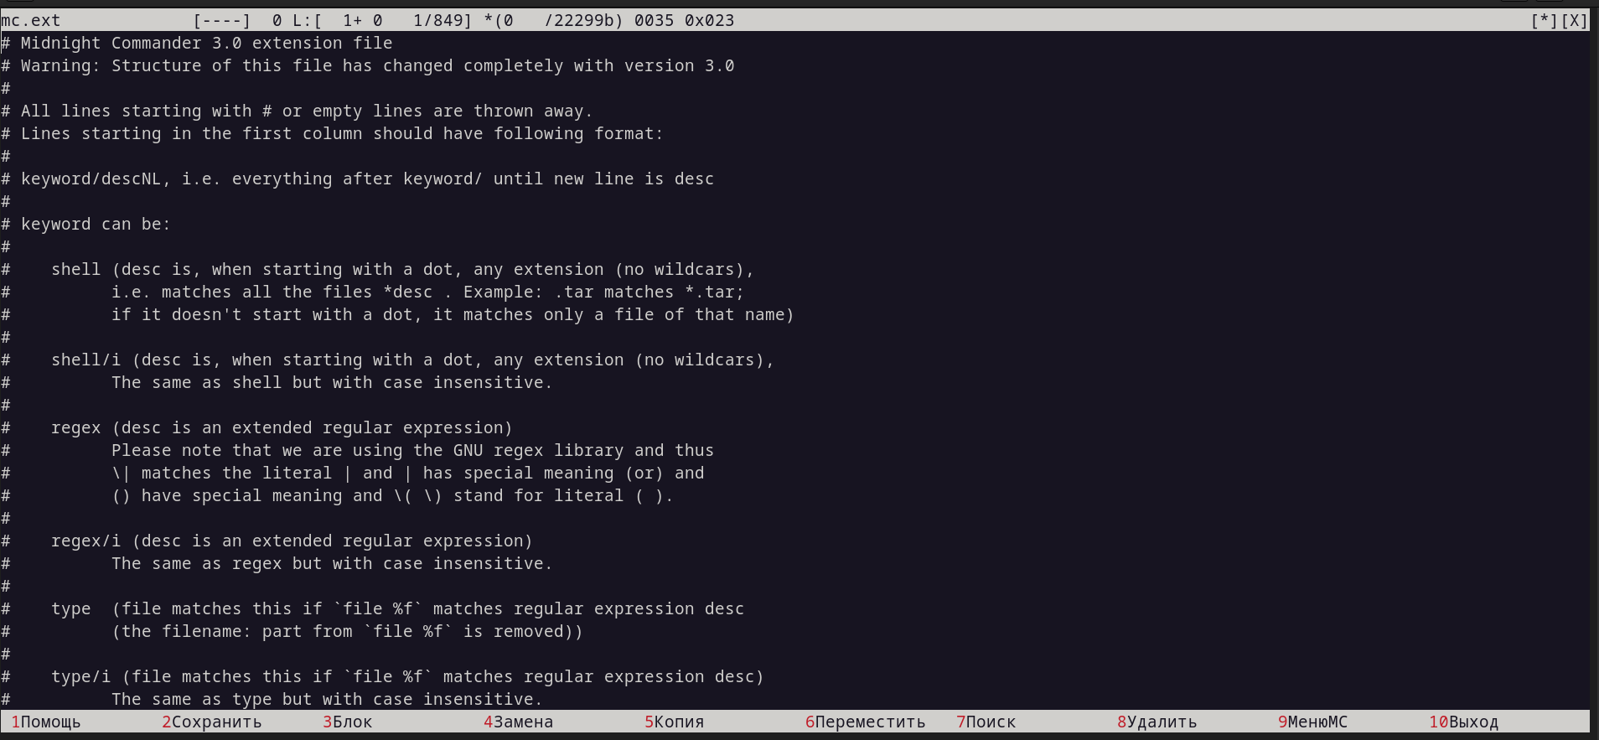

Рис. 15: Файл настройки расширений.

1. Вызвали подменю ***Настройки*** и освоили операции, определяющие структуру экрана mc (Full screen, Double Width, Show Hidden Files и т.д.) (Рис. 16, 17, 18).

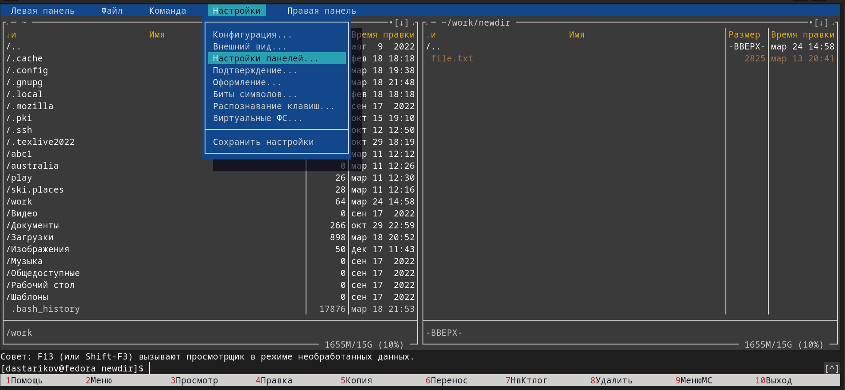

Рис. 16: Подменю настройки.

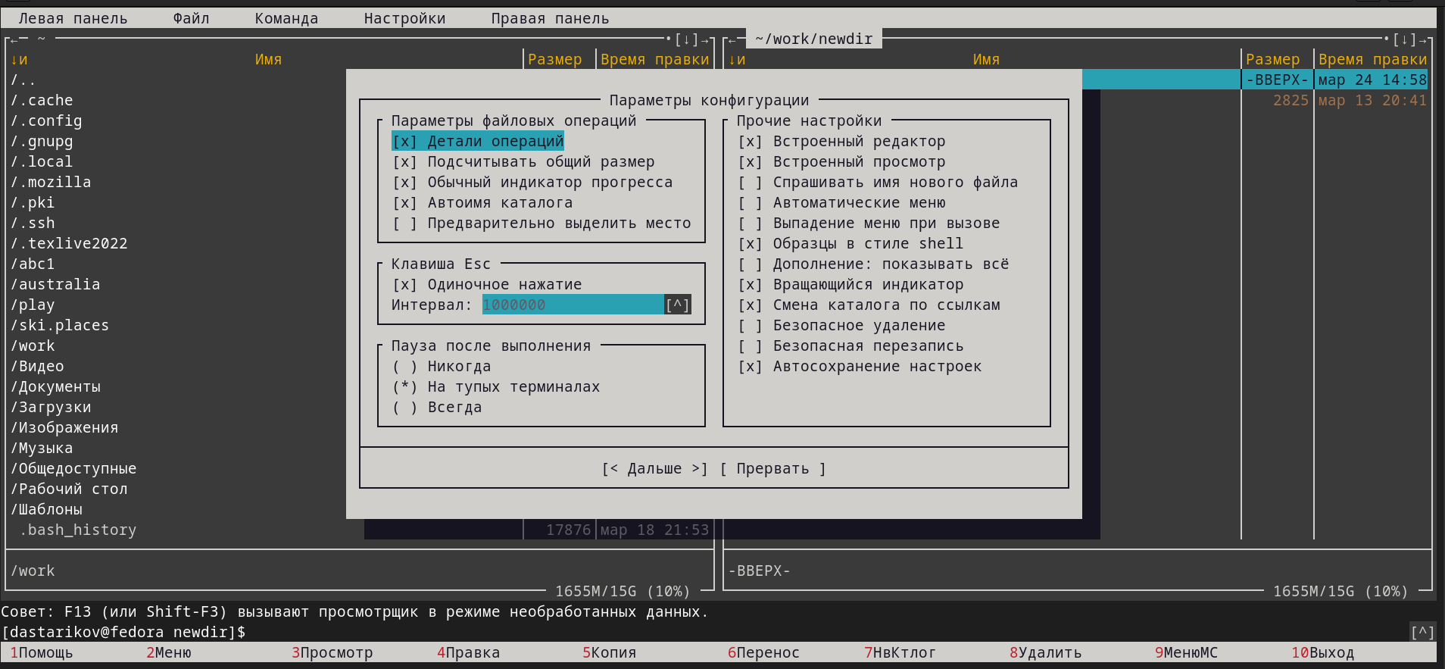

Рис. 17: Параметры конфигурации.

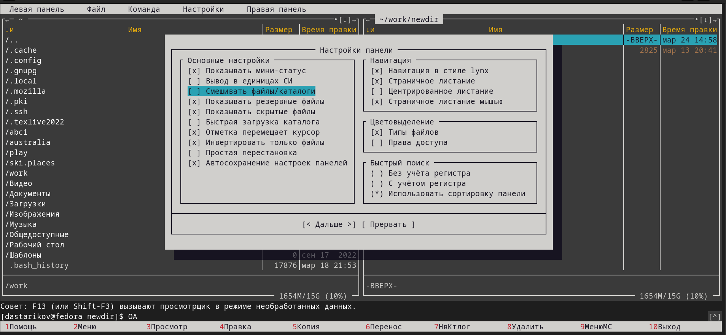

Рис. 18: Настройка панели.

## 2.2 Задание по встроенному редактору mc

1. Создали текстовой файл text.txt (Рис. 19).
2. Открыли этот файл с помощью встроенного в mc редактора (Рис. 19).

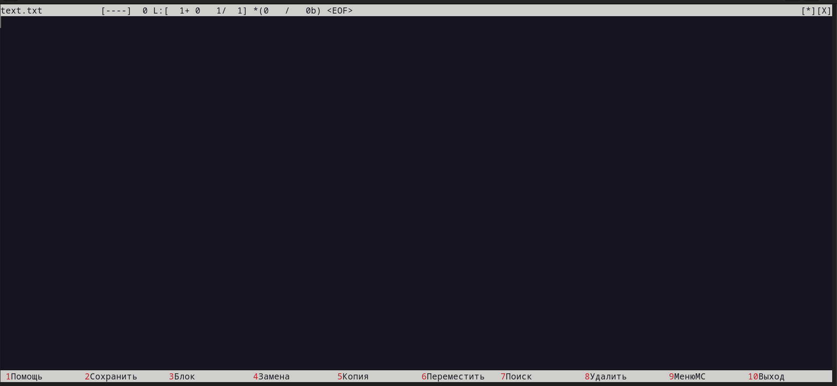

Рис. 19: Новый файл text.txt.

1. Вставили в открытый файл небольшой фрагмент текста, скопированный из любого другого файла или Интернета (Рис. 20).

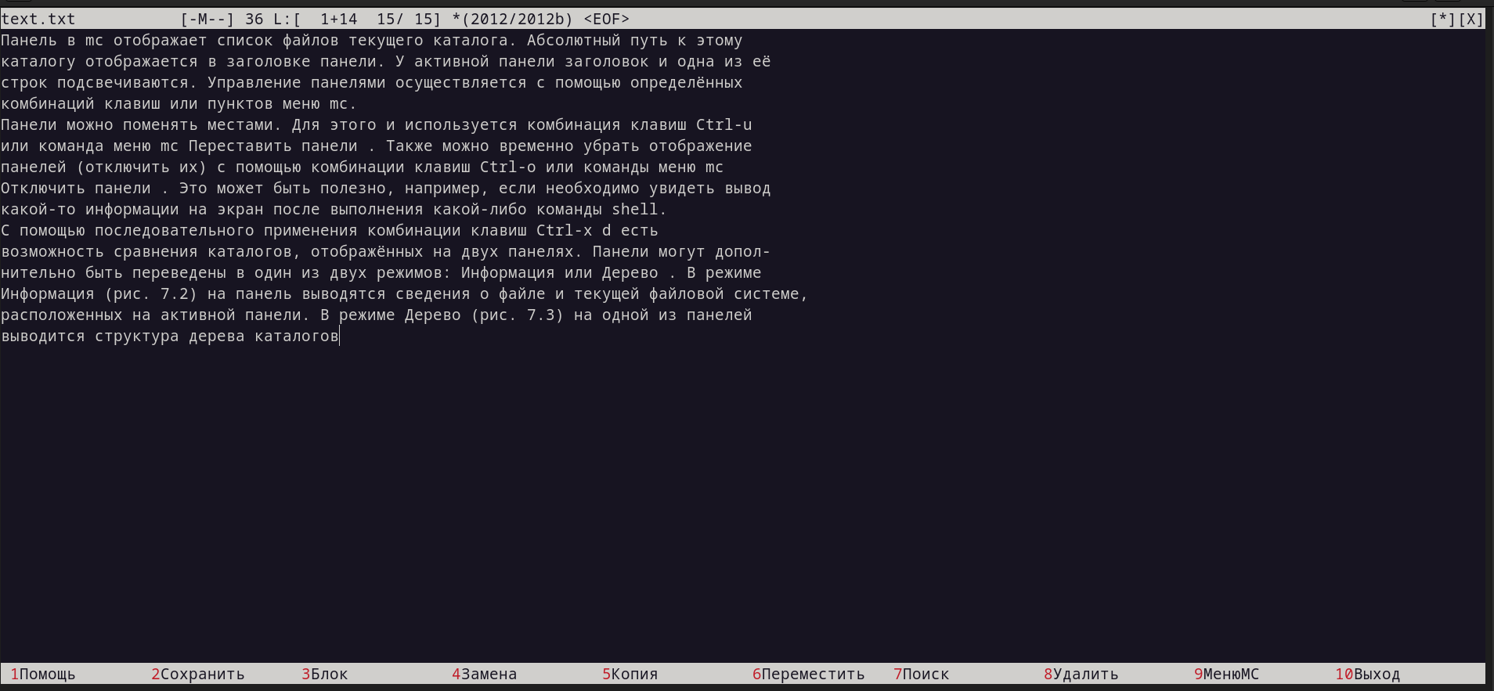

Рис. 20: В файл вставлен фрагмент текста.

1. Проделали с текстом следующие манипуляции, используя горячие клавиши:

* Удалили строку текста (Рис. 21).

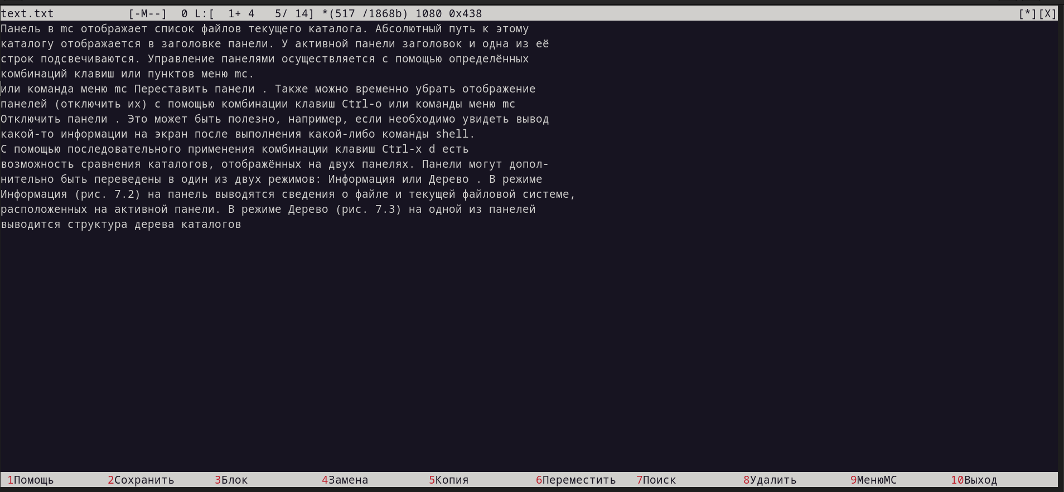

Рис. 21: Удалена одна строка.

* Выделили фрагмент текста и скопировали его на новую строку (Рис. 22).

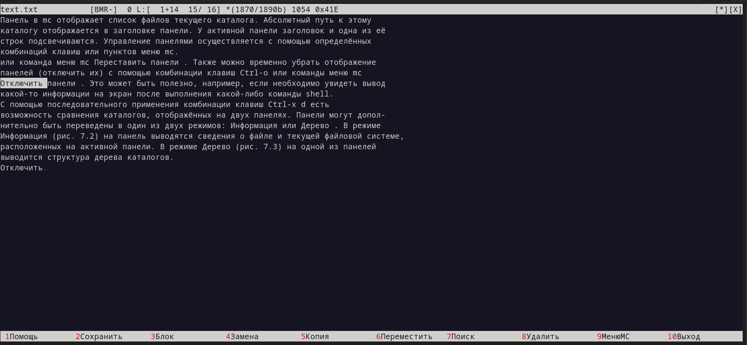

Рис. 22: Копирование выделенного фрагмента на новую строку.

* Выделили фрагмент текста и перенесли его на новую строку (Рис. 23).

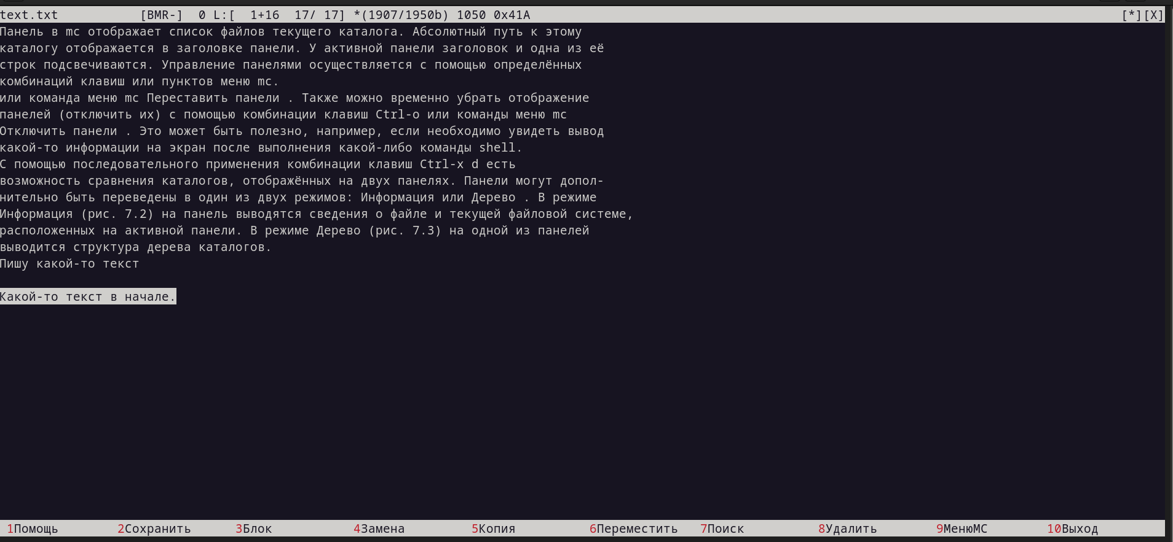

Рис. 23: Перенос выделенного фрагмента на новую строку.

* Сохранили файл.
* Отменили последнее действие (Рис. 24).

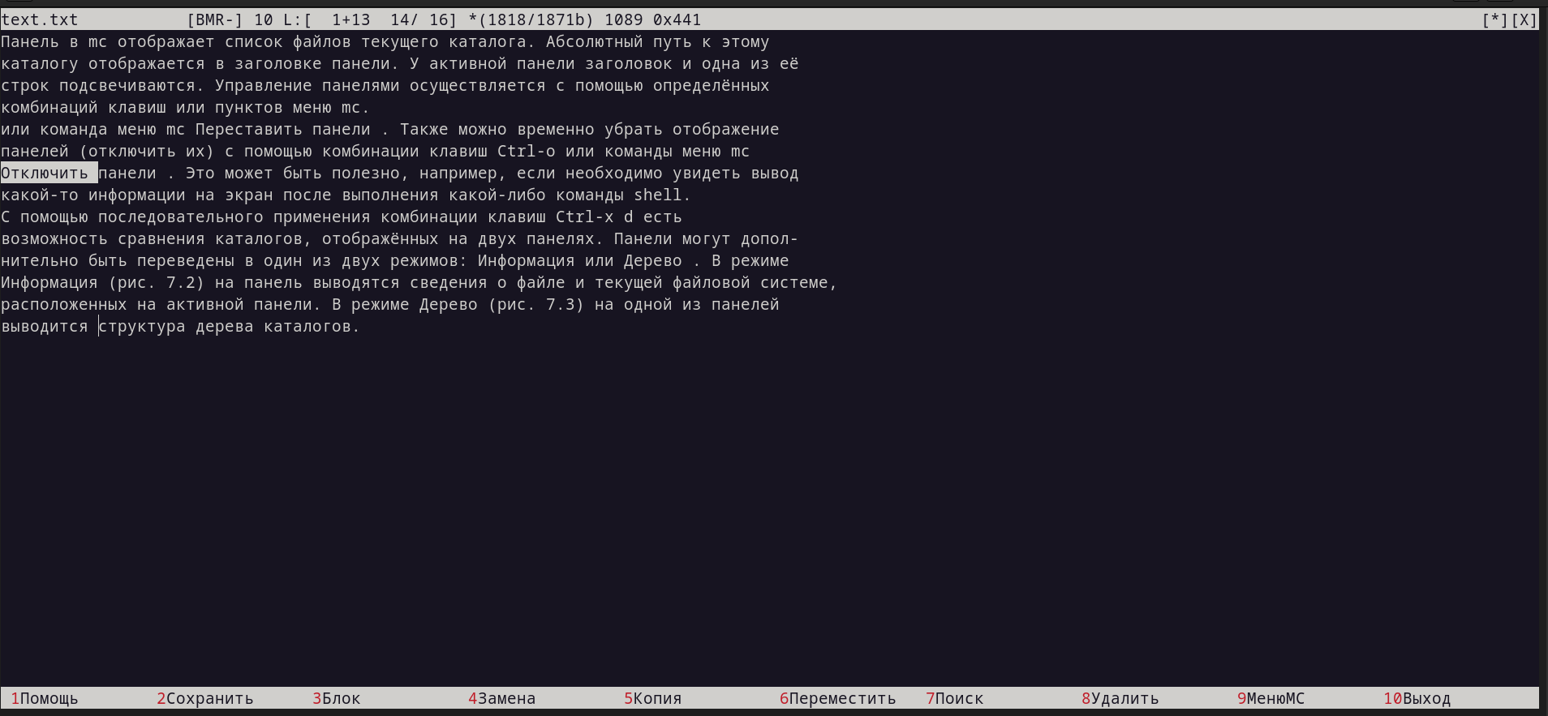

Рис. 24: Отмена последнего действия (копирование выделенного фрагмента).

* Перешли в конец файла и написали некоторый текст (Рис. 25).
* Перешли в начало файла (нажав комбинацию клавиш) и напишите некоторый текст (Рис. 25).

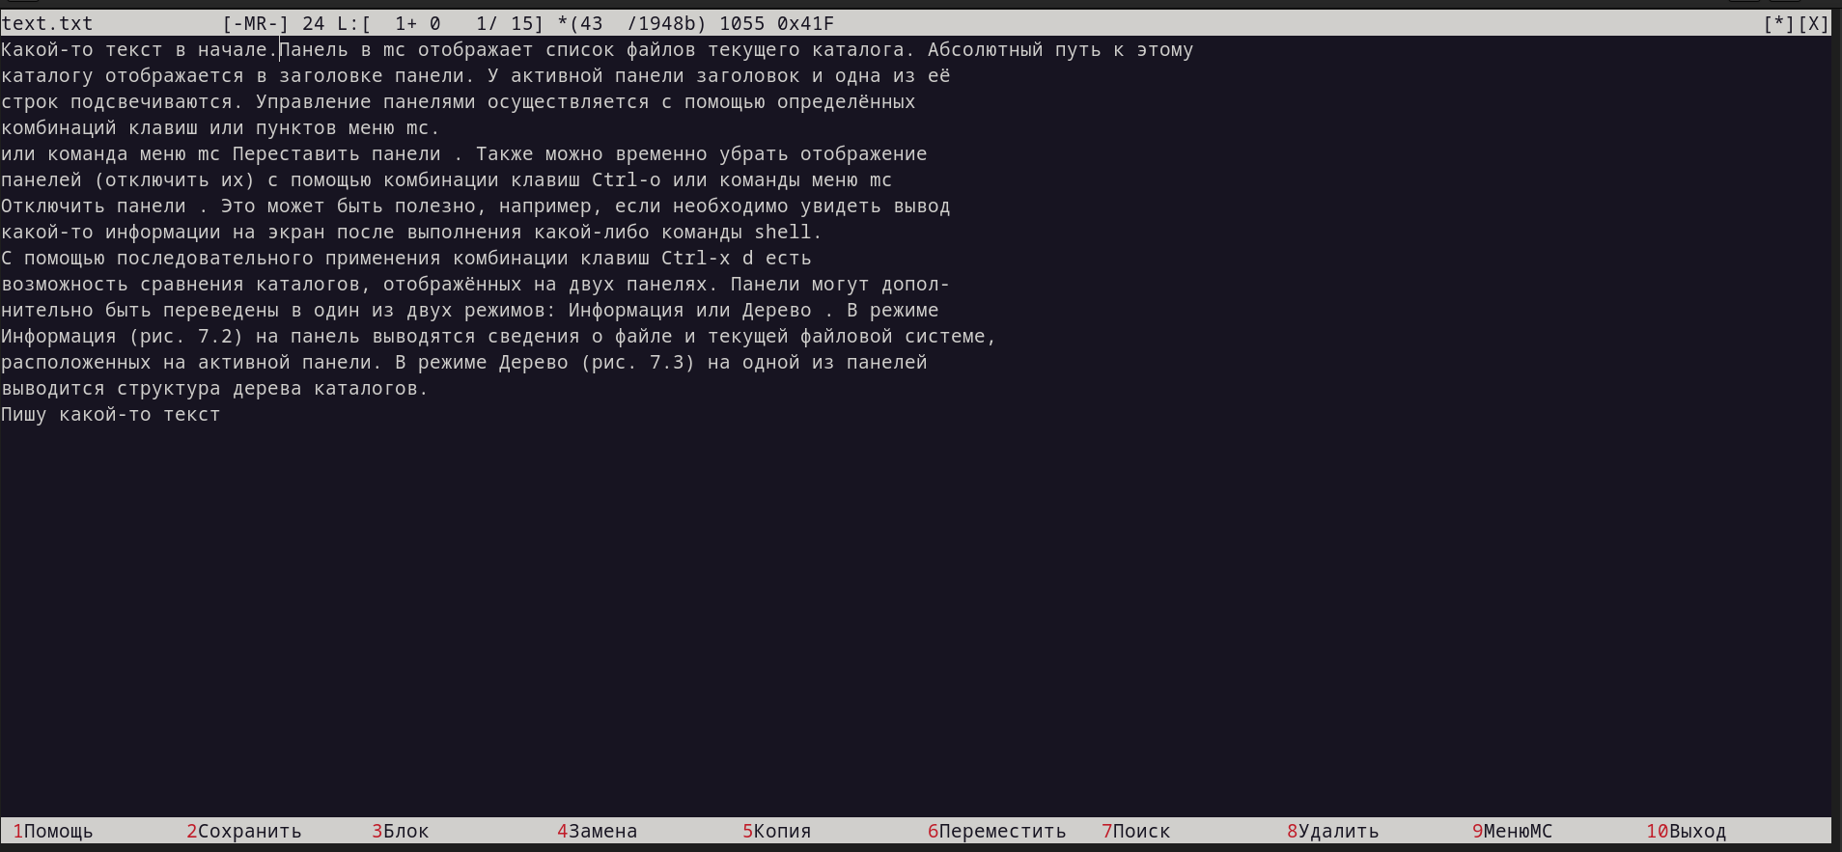

Рис. 25: Добавление текста в начало и конец файла.

* Сохранили и закрыли файл.

1. Открыли файл с исходным текстом на языке программирования asm (Рис. 26).
2. Используя меню редактора, включили подсветку синтаксиса (Рис. 26).

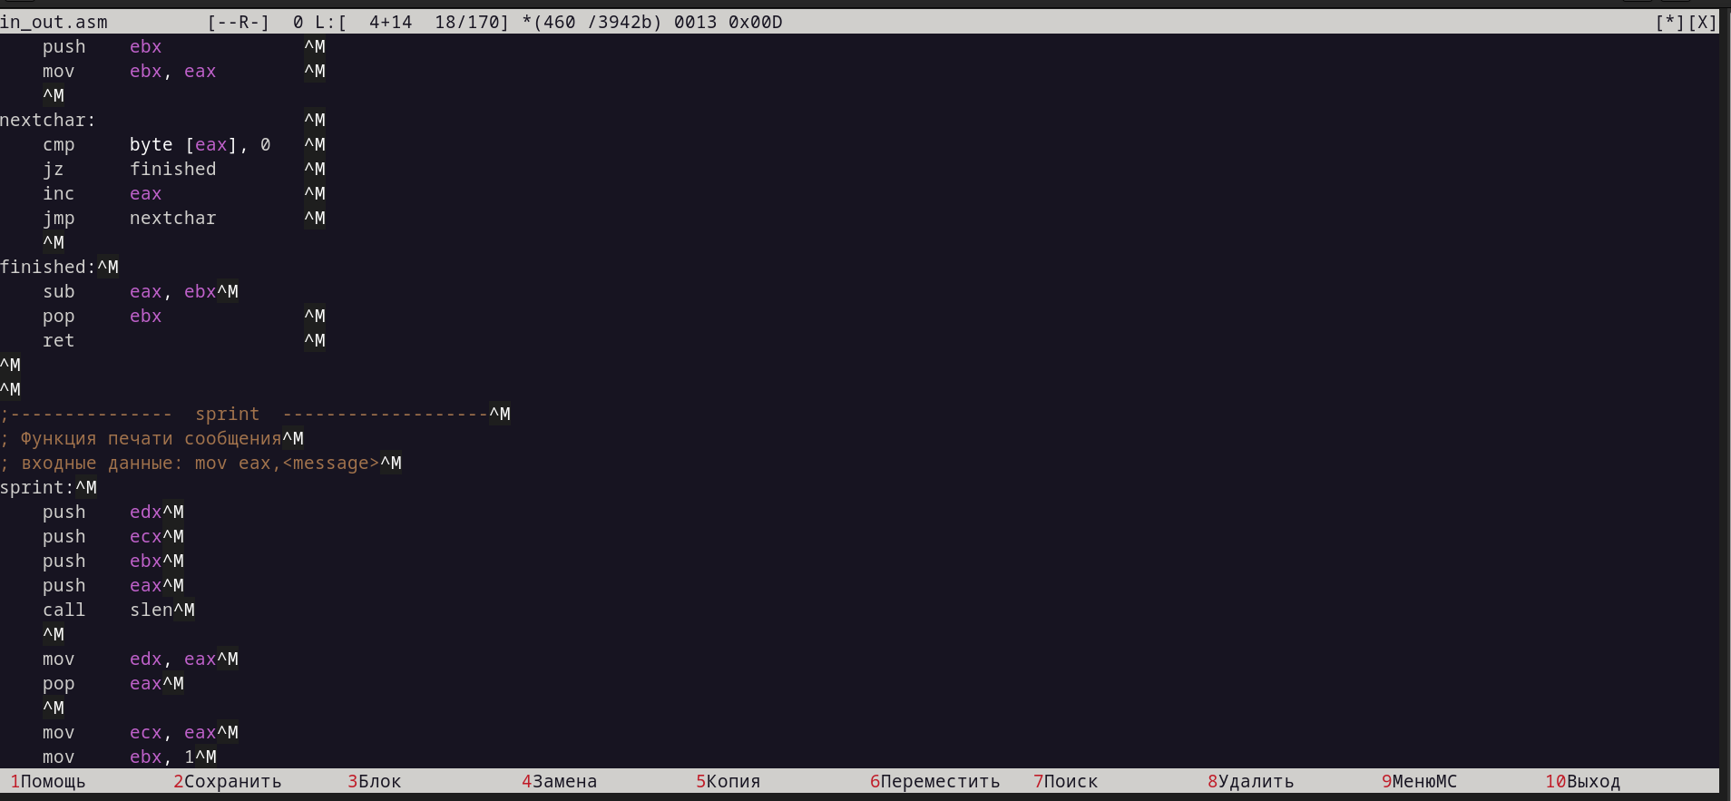

Рис. 26: Подсветка синтаксиса в редактора mcedit.

# 3 Выводы

В рамках лабораторной работы получили практические навыки работы с оболочкой Midnight Commander и его встроенным текстовым редактором.